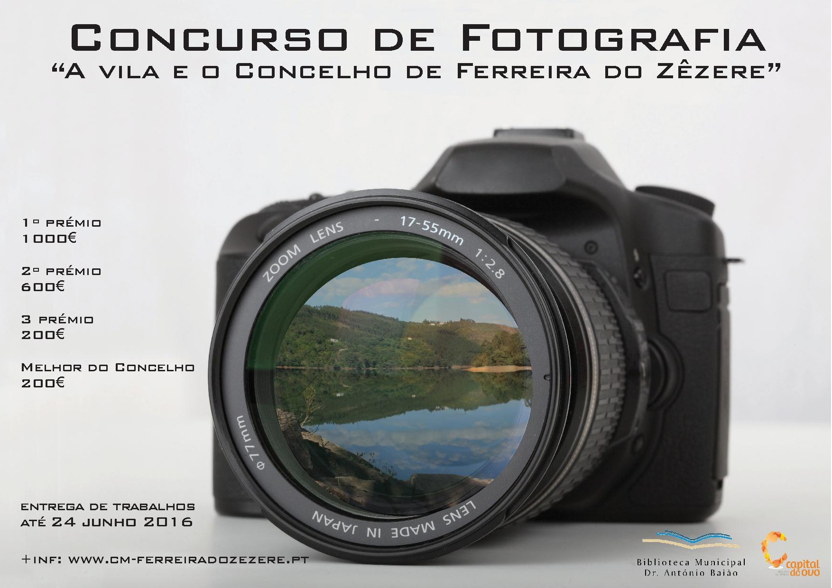 | Ficha de inscrição  Concurso de Fotografia  “A vila e o concelho de Ferreira do Zêzere”.

Identificação do Candidato (a preencher pelo candidato)
Nome completo:
Pseudónimo:
Morada:
Código Postal:
Telef.:  ___________________ |  |  |  |  |  |  | Data nascimento |  |  |  |  |  | N.º Doc. Identificação |  |  |  |  |  |  |  | Tipo de Doc.  (Cart. Cidadão ou BI ou Passaporte ou Aut. Resid.)
Telemóvel:  ___________________ |  |  |  |  |  |  | Ano |  |  |  | Mês | Dia
N.º Contribuinte |  |  |  |  |  |  |  |  |  | Idade |  |  | e-mail
 |  |  |  |  |  |  |  |  |  | _______ Anos |  |  | ___________________________@___________________.______

Fotografias:

Número | Título | Data da fotografia
1
2
3
4
5
6
7
8
9
10

Tomei conhecimento e aceito as condições expressas nas Normas do 1º Concurso de Fotografia “A vila e o concelho de Ferreira do Zêzere”.

DATA: ______/______/ 2016 Assinatura conforme BI/CC : _______________________________________________

Para mais informações visite-nos em www.cm-ferreiradozezere.pt ou envie-nos um e.mail para biblioteca@cm-ferreiradozezere.pt

